ASYIKNYA... MENONTON

FILM KARTUN
Suatu Penelitian Tentang Pengaruh Film
Kartun terhadap Aktivitas Anak pada
Hari Minggu di Lingkungan Malango'

S K R I P S I

Di Ajukan Kepada Sekolah Tinggi Agama Kristen Negeri Toraja
Untuk Memenuhi Sebagian Persyaratan Guna
Memperoleh Gelar Sarjana Teologi
AGUSTINA TIP A
20001139
ZEROLAH TINGGI AGAMA KRIZTEN NEGERI TORAJA
10 0 5

HALAMAN PERSETUJUAN
Judul skripsi
Sub Judul
Dipersiapkan Oleh
Nama
N i r m
Jurusan
Paket

: ASIKNYA MENONTON FILM KARTUN

Suatu Penelitian Tehtang Pengaruh Film Kartun

Terhadap Aktifitds Anak Pada Hari Minggu Di

Lingkungan Malarigo’
: AgustinaTipa
: 20001139
: Teologi Pastoral/Kependetaan

: Pendidikan Agama Kristen (PAK)
Setelah diperiksa dan diteliti ulang, ternyata telah memenuhi persyaratan
untuk dipertahankan di dalam ujian skripsi.
pembimbing
Rantepao, Desember 2005
PDT. L
Panggalo, D. Th.
ii


HALAMAN PENGESAHAN
Skripsi diterima oleh Panitia Ujian Skripsi Sekolah Tinggi Teologi Rantepao
dengan SK. No....tahun 2006 untuk memenuhi sebagian persyaratan memperoleh gelar
Saijana Teologi paket Pendidikan Agama Kristen.
Dewan Penguji
„Penguji 1 : Pdt. Joni Tapingku, M.Th.

Penguji 11 : Pdt. Arsiati Kabangnga’, M.Th.
Penguji III : Pdt. I. Y. Panggalo, D.Th.
Ketua

Pdt. Diks. S. Pasande’, M.Th.
Panitia Ujian
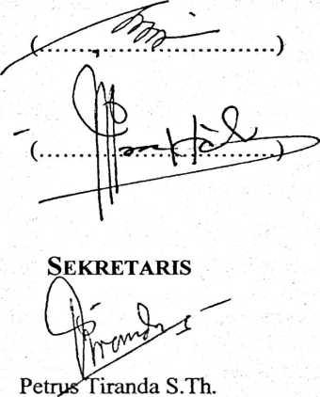
Mengetahui
Plt. Ketua

iii

